https://www.youtube.com/watch?time_continue=5&v=p5FUVDwDYJk&feature=emb_logo
https://www.youtube.com/watch?time_continue=4&v=MTQCU6yEKMY&feature=emb_logo

Этикет за столом.
Знать и руководствоваться правилами этикета за столом должен каждый культурный человек. Выполнение этих правил поможет вам чувствовать уверенность в себе и выглядеть достойно в любом обществе людей.
Более того, незначительные, но важные детали этикета способствуют решению проблемы низкой самооценки.
Итак, любителям интересных фактов предлагается этикет за столом.

Правила этикета за столом
Когда мы смотрим на человека, мы невольно обращаем внимание на его осанку, которая может многое сказать не только о состоянии человека, но и понять, что он собой представляет.
Неуверенные в себе люди любят ерзать на краю стула, а закомплексованные – начинают сутулиться, стремясь быть менее заметными. Согласно правилу этикета за столом в процессе приема пищи необходимо держать спину ровно. Однако делать это нужно так, чтобы не вызывать дискомфорта.
Ладони можно положить на край стола или опустить на колени, а вот локти стоит держать прижатыми к бокам. Интересен факт, что в советское время людей побуждали прижимать локти к туловищу, удерживая при этом книги. Так можно отучиться расставлять локти по сторонам.
Само собой разумеется, есть большая разница между приемом пищи в общественном месте и у себя дома. Однако существуют правила этикета за столом, уместные при любых обстоятельствах:
- не стоит разговаривать с собеседником чересчур громко;
- не нужно чересчур далеко отводить вилку или ложку ото рта;
- нельзя чавкать или издавать какие-нибудь другие звуки во время еды;
- категорически не рекомендуется есть поспешно.
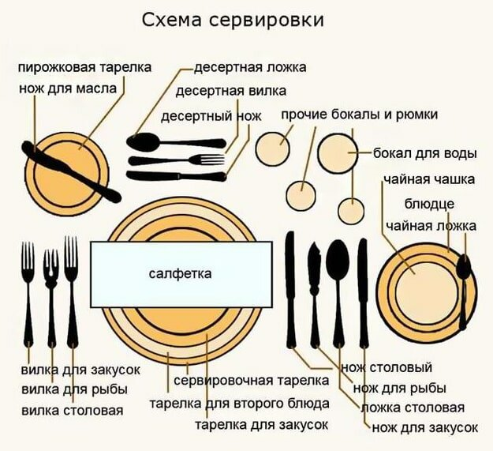

15 правил этикета в ресторане
Если вы, оказавшись в ресторане, хотите оставить о себе приятное впечатление, тогда следует придерживаться следующих правил этикета за столом:
- Мужчина обязан всегда пропускать женщину вперед. Если же в ресторан пришло несколько мужчин или женщин, то все они находятся в одинаковых условиях или равняются на организатора встречи.
- Если за обедом встречается группа людей, и кто-то из них опаздывает, то по правилам этикета компания может подождать опоздавшего 15 минут. Более продолжительный период ожидания уже считается признаком неуважения к собравшимся гостям.
- Если в роли опоздавшего окажетесь вы, то уместно просто извиниться и присоединиться к компании. Не надо объяснять причину своей задержки, а лучше просто подключиться к общему разговору.
- Если в ресторане ужинает мужчина и женщина, тогда мужчина должен взять меню и предложить даме те или иные блюда. Женщина обязана участвовать в выборе блюд, иначе это будет считаться дурным тоном.
- Во время общения в ресторане не стоит громко разговаривать или смеяться. Однако если такое все же произошло, то вполне уместно извиниться перед остальными посетителями и впредь вести себя сдержано. Если же кто-то из посетителей ведет себя неадекватно, следует сказать об этом официанту или администратору, а не самому пытаться утихомирить буяна.
- Начинать трапезу уместно только тогда, когда официант обслужил всех гостей. При этом человек, блюдо которого еще не готово, может предложить другим приступить к ужину, что вполне нормально.
- Помните, что в ресторане ни в коем случае нельзя заниматься своей внешностью: вытирать платком лицо, поправлять прическу, пудриться и т. д. Для этих целей вы можете отойти в туалет и там привести себя в порядок. Интересен факт, что перед трапезой женщина должна аккуратно удалить помаду с губ.
- Согласно правилам этикета за столом, едок не должен дуть на горячий суп или с недовольством ковыряться вилкой в салате. Кроме этого некультурно фотографировать блюда или делать с ними селфи.
- Если во время еды вам попалась косточка или какой-либо другой несъедобный предмет, его нужно ложкой поместить на салфетку или тарелку.
- Наполняйте бокалы с вином меньше чем наполовину.
- Масло сливочное и оливковое нужно отрезать или отливать в свою тарелку из общего сосуда. Также следует намазывать не весь кусок хлеба, а тот который сможете положить себе в рот.
- Чтобы избавиться от не прожевываемого куска, нужно поднести салфетку к губам и незаметно избавится от него.
- Согласно правилам этикета за столом руками можно есть следующие блюда: рыбу, птицу, выпечку, фрукты и овощи.
- Не забывайте, что приборы ни в коем случае, если вы ими уже пользовались, нельзя класть на стол. Только на тарелку, в не зависимости будете вы ими еще пользоваться или нет.
- Сигналом к забору официантом тарелки послужат правильно сложенные приборы на ней.
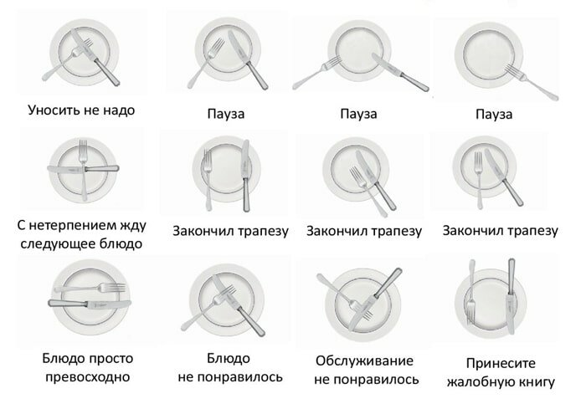

Как обращаться с приборами
Обращаться с приборами нужно также правильно. Вот некоторые важнейшие правила, которые должен знать каждый.
- Обедая или ужиная в ресторане, не стоит проверять чистоту разложенных на столе приборов. Однако если вы все же заметили какое-либо пятно, тогда нужно подозвать официанта и попросить его заменить прибор.
- Как правило в ресторанах столы сервируют заранее, вследствие чего приборы располагаются с обеих сторон тарелки.
- Не стоит впадать в панику, если на столе окажется слишком много посуды и приборов. В подобных ситуациях можно всегда посмотреть на ваших соседей и понять, каким прибором следует пользоваться.
- Приборы, находящиеся слева, используются левой рукой, а те, что справа – правой.
- При сложной сервировке для каждого блюда полагаются определенные приборы. Если вы не знаете, какую ложку или вилку надо брать, берите самую дальнюю. В процессе смены блюд вы начнете постепенно приближаться к самым ближним приборам.
- По правилам этикета за столом нож необходимо использовать исключительно для разрезания пищи и намазывания масла или паштета на хлеб. Есть или пробовать кусочки пищи с ножа ни в коем случае нельзя.
- Разрезать мясо или рыбу нужно последовательно, в процессе съедания. Не следует делать нарезку всего блюда сразу, поскольку в таком случае пища будет остывать быстрее, а, следовательно, она начнет терять свои вкусовые особенности.
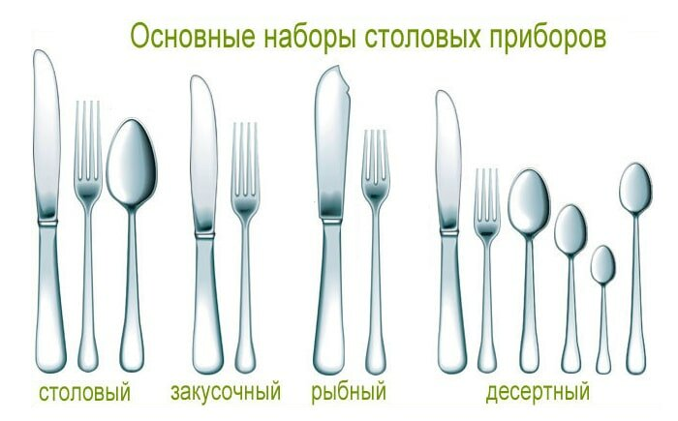
Попытайтесь заранее изучить некоторые отличия между приборами, чтобы избежать неловких ситуаций. Ниже приведены соответствующие описания.

Вилки
У столовой вилки 4 зубца, а ее длина лишь немного меньше диаметра тарелки. Она кладется с левой стороны и предназначается для вторых горячих блюд.
Закусочная вилка представляет собой уменьшенный вариант столовой вилки. Она нужна для холодных закусок.
Вилка для рыбы используется для горячих рыбных блюд. У нее 4 коротких зубца, а по размеру она немного меньше закусочной вилки. На ней есть специальные углубления, необходимые для отделения костей.
Десертная вилка предназначена для пирогов и имеет весьма необычный вид. Ее размер соответствует диаметру десертного блюдца.
У фруктовой вилки всего два зубца. Как правило, ее кладут вместе с фруктовым ножом.
Другие вилки, лежащие на столе, являются вспомогательными. Их кладут рядом с блюдами, для которых они рассчитаны.

Ножи
Столовый нож предназначен для вторых горячих блюд и находится с правой стороны от тарелки.
Рыбный нож внешне похож на лопатку. Он тупой и необходим для отделения рыбного филе от костей.
Закусочный нож небольшой и имеет мелкие зубцы.
Фруктовый и десертный ножи очень похожие – они самые маленькие.

Ложки
Из всех ложек столовая ложка наиболее крупная и всегда лежит справа от тарелки.
десертная ложка предназначена для десерта, не требующего дополнительного разрезания.
Ложка для мороженого подается к столу вместе с креманкой.
У коктейльной ложки узкая и продолговатая ручка.
Чайную ложку можно использовать с любым горячим напитком.
Кофейная ложка самая маленькая и подается с кофе.

Общение и поведение за столом
Находясь за столом, участники трапезы, как правило, любят общаться между собой. В этом случае также требуется придерживаться простых правил этикета за столом. В процессе застольного разговора не следует обсуждать темы, приводящие к конфликту.
Как же вести себя за столом и о чем разговаривать? Если во время трапезы к вам кто-либо обращается или рассказывает о чем-то, обязательно выслушайте человека и только после этого отвечайте.
Если вам не понравится вопрос, то вежливо предложите обсудить его в другой раз. В остальных случаях вести беседу нужно в легкой и непринужденной манере.
Согласно правилам этикета в ресторане, людям, сидящим за столом, рекомендуется воздерживаться от споров и неуместных комментариев. Если кто-то из гостей не придерживается этого правила, вы можете разрядить обстановку какой-нибудь шуткой или постараться непринужденно сменить тему обсуждения.
Если за столом сидит компания, то в разговоре не должны участвовать только 2 человека. Будет намного лучше приобщить к беседе и остальных участников.
Во время разговора или сразу после ужина будет хорошим тоном поблагодарить организатора встречи, хозяина или повара, высказав в их сторону несколько приятных слов.
Таким образом, вы оставите хорошее впечатление о себе и сможете на мажорной ноте окончить трапезу.
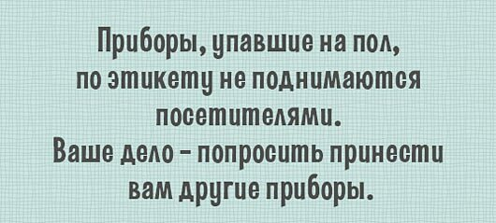

Краткий курс этикета за столом
- Ведите себя так, как ведет большинство.
- Не упрекайте ваших собеседников за их ошибки.
- Не покидайте трапезу на слишком долгое время.
- При выходе из-за стола, всегда вежливо извиняйтесь.
- Пробуйте все, что на столе, однако ешьте то, что вам нравится.
- В ходе застолья не стоит обсуждать какие-либо диеты, расстройство желудка или говорить о вреде тех или иных продуктов.
Изучив хотя бы в общих чертах этикет за столом, вы предстанете перед людьми с хорошей стороны и сможете повысить собственную самооценку.

